Druk Nr 131/2023

Projekt z dnia 14 czerwca 2023 r.

**Uchwała Nr                       
Rady Miejskiej w Łodzi**

**z dnia                      2023 r.**

**w sprawie ustalenia lokalizacji inwestycji mieszkaniowej i inwestycji towarzyszącej przy ulicach Wierzbowej 37/39 i Jaracza bez numeru w Łodzi.**

Na podstawie art. 18 ust. 2 pkt 15 ustawy z dnia 8 marca 1990 r. o samorządzie gminnym (Dz. U. z 2023 r. poz. 40 i 572) oraz art. 7 ust. 4 i art. 8 ust. 1-3 ustawy z dnia 5 lipca 2018 r. o ułatwieniach w przygotowaniu i realizacji inwestycji mieszkaniowych oraz inwestycji towarzyszących (Dz. U. z 2021 r. poz. 1538 oraz z 2023 r. poz. 553 i 803), Rada Miejska w Łodzi

**uchwala, co następuje:**

§ 1. Ustala się na rzecz wnioskodawcy LIBERTY JARACZA sp. z o.o. z siedzibą w Łodzi lokalizację inwestycji mieszkaniowej polegającej na budowie budynku mieszkalnego wielorodzinnego z usługami, garażem oraz niezbędną infrastrukturą na działkach nr ewid. 217/4 i 357/11 w obrębie S-2, przy ulicach Wierzbowej 37/39 i Jaracza bez numeru oraz inwestycji towarzyszącej polegającej na przebudowie sieci ciepłowniczej na działkach nr ewid. 217/5 i 218/1 w obrębie S-2, przy ulicy Wierzbowej 37/39 w Łodzi.

§ 2. Określa się granice terenu objętego inwestycją mieszkaniową i inwestycją towarzyszącą przedstawione na kopii mapy zasadniczej w skali 1:1000 oznaczone linią przerywaną koloru czerwonego – zgodnie z załącznikiem Nr 1 do uchwały.

§ 3. Określa się minimalną łączną powierzchnię użytkową mieszkań – 2500 m2 i maksymalną łączną powierzchnię użytkową mieszkań – 3000 m2.

§ 4. Określa się minimalną liczbę mieszkań – 40 i maksymalną liczbę mieszkań – 43.

§ 5. W ramach inwestycji mieszkaniowej przewiduje się do 400 m2 powierzchni użytkowej przeznaczonej na działalność handlową i usługową, która nie przekroczy 20% powierzchni użytkowej mieszkań.

§ 6. Określa się zmiany w dotychczasowym sposobie zagospodarowania i uzbrojeniu terenu polegające na:

1) likwidacji istniejących instalacji zewnętrznych;

2) budowie budynku mieszkalnego wielorodzinnego z częścią handlowo-usługową w parterze i garażem w parterze oraz garażem podziemnym;

3) budowie niezbędnego uzbrojenia terenu.

§ 7. Określa się powiązanie inwestycji mieszkaniowej z istniejącym i planowanym uzbrojeniem terenu:

1) woda z wodociągu miejskiego zlokalizowanego w ulicy Jaracza lub ulicy Wierzbowej, zgodnie z warunkami technicznymi właściwego gestora sieci;

2) ścieki oraz wody opadowe do kanalizacji ogólnospławnej zlokalizowanej w ulicy Jaracza lub ulicy Wierzbowej, zgodnie z warunkami technicznymi właściwego gestora sieci;

3) ciepło z miejskiej sieci ciepła systemowego, zgodnie z warunkami technicznymi właściwego gestora sieci;

4) energia elektryczna z sieci zgodnie z warunkami technicznymi właściwego gestora sieci.

§ 8. Charakterystyka inwestycji mieszkaniowej i inwestycji towarzyszącej:

1) określa się zapotrzebowanie na wodę, energię oraz sposób odprowadzania lub oczyszczania ścieków, a także inne potrzeby w zakresie uzbrojenia terenu, niezbędną liczbę miejsc postojowych, jak również sposób zagospodarowywania odpadów:

a) woda z wodociągu miejskiego do celów bytowych – do 2,77 m3/dobę,

b) woda z wodociągu miejskiego do celów przeciwpożarowych – do 3 dm3/s,

c) ścieki bytowe do kanalizacji miejskiej – do 2,77 m3/dobę,

d) energia elektryczna z sieci miejskiej – maksymalnie 300 kW,

e) ciepło z sieci miejskiej – maksymalnie 430 kW,

f) wody opadowe w maksymalnej ilości q=2,5 dm3/s odprowadzane do sieci kanalizacji,

g) minimalna łączna liczba miejsc postojowych, powinna być zgodna z § 3 ust. 1 pkt 2 lit. a i b uchwały Nr LXXVI/2076/18 Rady Miejskiej w Łodzi z dnia 10 października 2018 r. w sprawie lokalnych standardów urbanistycznych dla Miasta Łodzi (Dz. Urz. Woj. Łódzkiego poz. 5644), zmienionej uchwałami Rady Miejskiej w Łodzi: Nr III/59/18 z dnia 27 grudnia 2018 r. (Dz. Urz. Woj. Łódzkiego z 2019 r. poz. 348), Nr XXXIII/1093/20 z dnia 2 grudnia 2020 r. (Dz. Urz. Woj. Łódzkiego poz. 7200), Nr LX/1810/22 z dnia 1 czerwca 2022 r. (Dz. Urz. Woj. Łódzkiego poz. 3675) i Nr LXXIII/2191/23 z  dnia 15 marca 2023 r. (Dz. Urz. Woj. Łódzkiego poz. 4066),

h) odpady komunalne będą segregowane i wywożone zgodnie z Regulaminem utrzymania czystości i porządku na terenie Miasta Łodzi;

2) określa się planowany sposób zagospodarowania terenu oraz charakterystykę zabudowy i zagospodarowania terenu, w tym przeznaczenie projektowanych obiektów budowlanych, przedstawione w formie opisowej i graficznej:

a) sposób zagospodarowania terenu:

- projektowany budynek wielorodzinny usytuowany będzie w pierzei ulicy Wierzbowej 37/39 i ulicy Jaracza bez numeru,

- planowany sposób zagospodarowania terenu określa załącznik Nr 2 do uchwały,

- dostęp do drogi publicznej od strony ulicy Wierzbowej poprzez projektowany zjazd, zgodnie z uzgodnieniem zarządcy drogi z dnia 28.04.2023 r. nr ZDiT-UU.30121.4.14.2023, na podstawie którego należy: zaprojektować dwa zjazdy  
z ul. Wierzbowej maksymalnie oddalone od skrzyżowania z ul. Jaracza, niekolidujące  
z drzewami w pasie drogowym, po jednym zjeździe na każdy z poziomów projektowanych garaży; przewidzieć azyl dla pieszych między zjazdami; uzyskać pozytywną opinię Wydziału Kształtowania Środowiska w Departamencie Ekologii  
i Klimatu Urzędu Miasta Łodzi w przypadku lokalizacji projektowanych zjazdów  
w zbliżeniu do drzew,

b) charakterystyka i przeznaczenie zabudowy:

- przeznaczenie zabudowy – budynek wielorodzinny z usługami i garażem,

- budynek charakteryzuje się zróżnicowaną wysokością do 7 kondygnacji nadziemnych,

- miejsca do parkowania zapewnione w garażu podziemnym i na I kondygnacji nadziemnej;

3) określa się charakterystyczne parametry techniczne inwestycji mieszkaniowej oraz dane charakteryzujące jej wpływ na środowisko (w myśl ustawy z dnia 3 października 2008 r. o udostępnianiu informacji o środowisku i jego ochronie, udziale społeczeństwa w ochronie środowiska oraz o ocenach oddziaływania na środowisko, Dz. U. z 2022 r. poz. 1029, 1260, 1261, 1783, 1846, 2185 i 2687 oraz z 2023 r. poz. 553 i 595):

a) powierzchnia zabudowy (nadziemnej) – maksymalnie 1014,45 m2,

b) wysokość zabudowy – do 25 m, liczba kondygnacji nadziemnych od 1 do 7,

c) liczba kondygnacji podziemnych – maksymalnie 1,

d) kształt dachu i kąt nachylenia połaci dachowych – dach płaski,

e) powierzchnia biologicznie czynna – powyżej 5%.

§ 9. Obiekty objęte inwestycją mieszkaniową i inwestycją towarzyszącą będą zlokalizowane na następujących nieruchomościach lub ich częściach, wskazanych według katastru nieruchomości oraz księgi wieczystej:

1) dla inwestycji mieszkaniowej na działkach nr 217/4 i 357/11, obręb S-2 – KW LD1M/00293738/6;

2) dla inwestycji towarzyszącej na częściach działek nr 217/5 i 218/1, obręb S-2 – KW LD1M/00002339/3.

§ 10. Wskazuje się część nieruchomości, według katastru nieruchomości oraz księgi wieczystej, w stosunku do której decyzja o pozwoleniu na budowę inwestycji mieszkaniowej  
i inwestycji towarzyszącej ma wywołać skutek, o którym mowa w art. 35 ust. 1 ustawy z dnia 5 lipca 2018 r. o ułatwieniach w przygotowaniu i realizacji inwestycji mieszkaniowych oraz inwestycji towarzyszących – części działek nr 217/5 i 218/1, obręb S-2 – KW LD1M/00002339/3.

§ 11. Nie wskazuje się nieruchomości według katastru nieruchomości oraz księgi wieczystej, o których mowa w art. 38 ust. 1 ustawy z dnia 5 lipca 2018 r. o ułatwieniach w przygotowaniu i realizacji inwestycji mieszkaniowych oraz inwestycji towarzyszących.

§ 12. Określa się warunki wynikające z potrzeb ochrony środowiska i ochrony zabytków:

1) zgodnie z rozporządzeniem Rady Ministrów z dnia 10 września 2019 r. w sprawie przedsięwzięć mogących znacząco oddziaływać na środowisko (Dz. U. poz. 1839 oraz z 2022 r. poz. 1071) projektowana inwestycja nie została sklasyfikowana jako przedsięwzięcie mogące potencjalnie znacząco oddziaływać na środowisko;

2) teren inwestycji jest zlokalizowany poza formami ochrony przyrody i ich otulinami, o których mowa w art. 6 ustawy z dnia 16 kwietnia 2004 r. o ochronie przyrody (Dz. U. z 2022 r. poz. 916, 1726, 2185 i 2375);

3) realizacja planowanej inwestycji powinna być zgodna z wymogami ochrony środowiska zawartymi w obowiązujących przepisach i normach, w tym ustawie z dnia 27 kwietnia 2001 r. – Prawo ochrony środowiska (Dz. U. z 2022 r. poz. 2556 i 2687 oraz z 2023 r. poz. 877);

4) inwestycja znajduje się na obszarze nieobjętym formami ochrony zabytków, o których mowa w art. 7 ustawy z dnia 23 lipca 2003 r. o ochronie zabytków i opiece nad zabytkami (Dz. U. z 2022 r. poz. 840 oraz z 2023 r. poz. 951); zgodnie z warunkami postanowienia Łódzkiego Wojewódzkiego Konserwatora Zabytków, znak WOUZ-PP.5151.200.2023.KP z dnia 27 marca 2023 r. obiekt ze względu na warunki gruntowe nie powinien zagrażać stabilności zabytkowych budynków na działkach sąsiednich oraz ze względu na warunki wodne nie powinien zagrażać roślinności zabytkowego Parku im. Stanisława Staszica w Łodzi.

§ 13. Niniejsza uchwała nie rodzi praw do terenu oraz nie narusza prawa własności i uprawnień osób trzecich.

§ 14. Wykonanie uchwały powierza się Prezydentowi Miasta Łodzi.

§ 15. Uchwała podlega publikacji w Dzienniku Urzędowym Województwa Łódzkiego.

§ 16. Uchwała wchodzi w życie z dniem podjęcia.

|  |  |
| --- | --- |
|  | **Przewodniczący Rady Miejskiej w Łodzi**   **Marcin GOŁASZEWSKI** |

Projektodawcą jest

Prezydent Miasta Łodzi

Załącznik Nr 1  
do uchwały Nr  
Rady Miejskiej w Łodzi  
z dnia

**Granice terenu objętego inwestycją mieszkaniową i inwestycją towarzyszącą.**

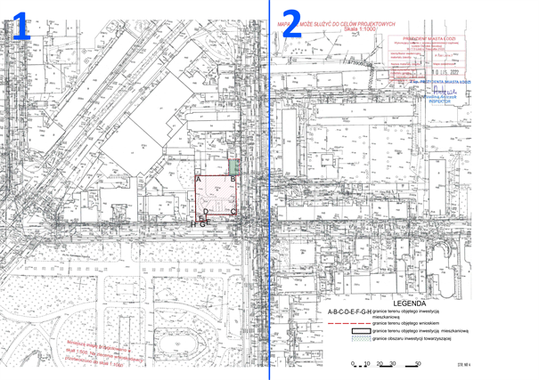

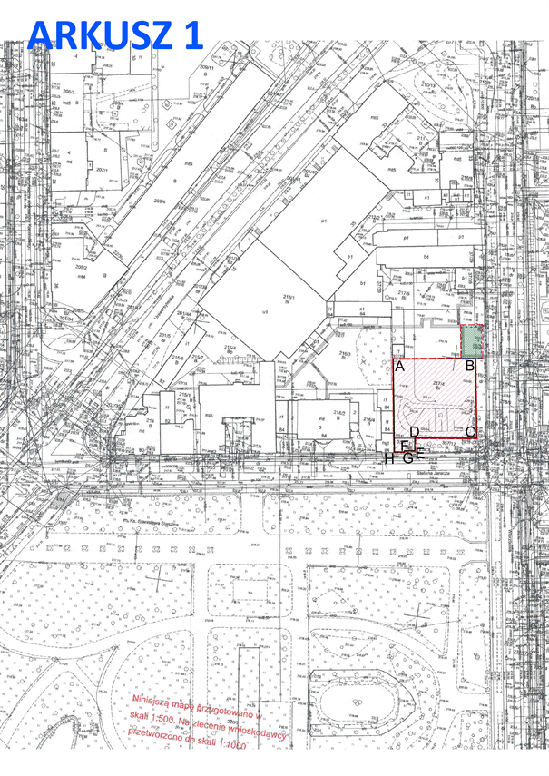

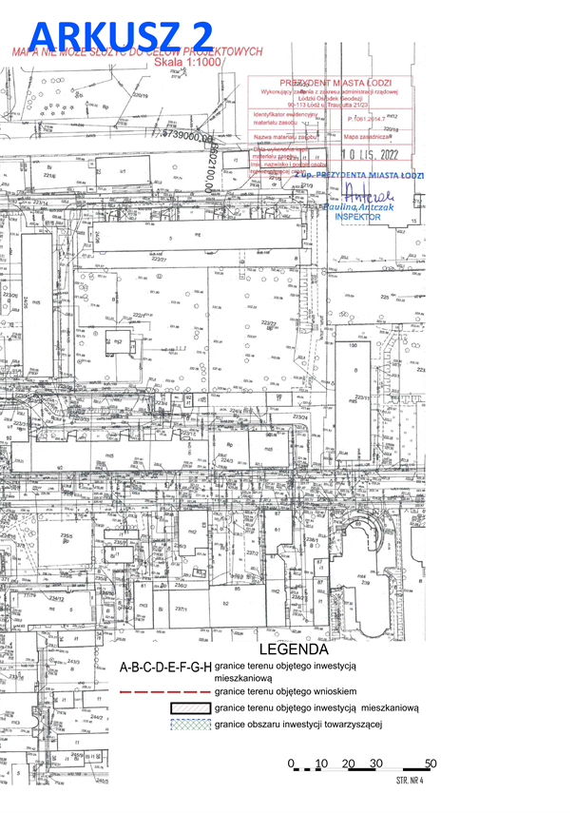

Załącznik Nr 2  
do uchwały Nr  
Rady Miejskiej w Łodzi  
z dnia

**Planowany sposób zagospodarowania terenu.**

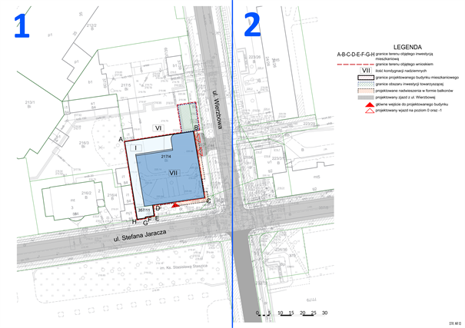

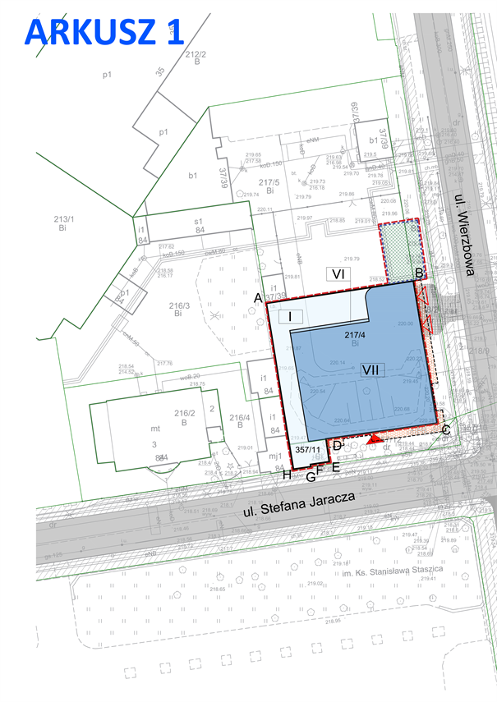

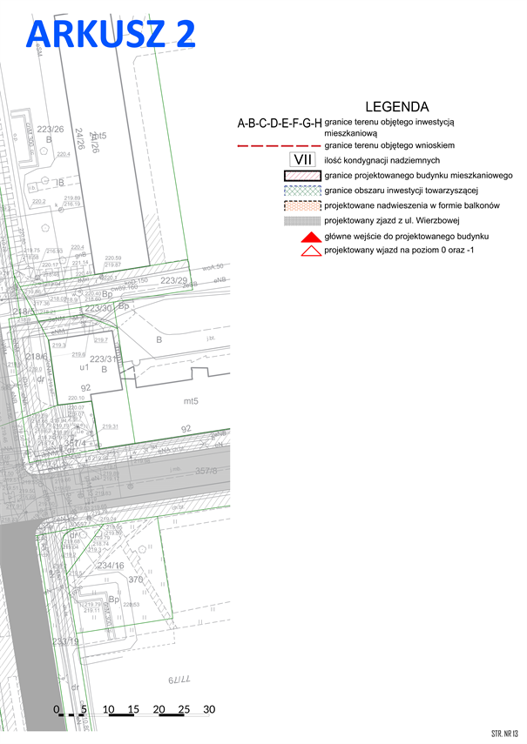

**Uzasadnienie**

Inwestor LIBERTY JARACZA sp. z o.o. pismem z dnia 6 kwietnia 2023 r. wystąpił do Rady Miejskiej w Łodzi, za pośrednictwem Prezydenta Miasta Łodzi - Biura Architekta Miasta w Departamencie Planowania i Rozwoju Gospodarczego Urzędu Miasta Łodzi,   
o ustalenie lokalizacji inwestycji mieszkaniowej polegającej na budowie budynku mieszkalnego wielorodzinnego z usługami i garażem na działkach nr ewid. 217/4 i 357/11 w obrębie S-2, przy ulicach Wierzbowej 37/39 i Jaracza bez numeru oraz inwestycji towarzyszącej polegającej na przebudowie sieci ciepłowniczej na działkach nr ewid. 217/5 i 218/1 w obrębie S-2, przy ulicy Wierzbowej 37/39 w Łodzi, na podstawie art. 7 ust. 1 i 6 ustawy z dnia 5 lipca 2018 r. o ułatwieniach w przygotowaniu i realizacji inwestycji mieszkaniowych i inwestycji towarzyszących (Dz. U. z 2021 r. poz. 1538, z późn. zm.), zwanej dalej specustawą. Wniosek został zmodyfikowany dnia 11 kwietnia 2023 r.

Po weryfikacji wniosku stwierdzono, że spełnia on wymogi dotyczące kompletności wniosku określone w art. 7 ust. 7 specustawy. We wniosku określono granice terenu objętego wnioskiem, przedstawiając je na kopii mapy zasadniczej. Określono planowaną minimalną i maksymalną powierzchnię użytkową mieszkań wynoszącą od 2500 m2 do 3 000 m2 oraz planowaną minimalną i maksymalną liczbę mieszkań wynoszącą od 40 do 43. Określono zakres inwestycji przeznaczony na działalność handlową i usługową o powierzchni wynoszącej nie więcej niż 400 m2. Wniosek określa zmiany w sposobie zagospodarowania terenu oraz obejmuje analizę powiązania inwestycji mieszkaniowej z uzbrojeniem terenu oraz charakterystykę inwestycji mieszkaniowej. Wnioskodawca wskazał nieruchomości, według katastru nieruchomości oraz księgi wieczystej, na których mają być zlokalizowane obiekty objęte inwestycją mieszkaniową i towarzyszącą. Wnioskodawca wskazał nieruchomości, według katastru nieruchomości oraz księgi wieczystej, w stosunku do których decyzja   
o pozwoleniu na budowę inwestycji ma wywołać skutek, o którym mowa w art. 35 ust. 1 ustawy z dnia 5 lipca 2018 r. o ułatwieniach w przygotowaniu i realizacji inwestycji mieszkaniowych i inwestycji towarzyszących (Dz. U. z 2021 r. poz. 1538, z późn. zm.). Wskazano również, na niesprzeczność ze studium uwarunkowań i kierunków zagospodarowania przestrzennego miasta Łodzi. Wykazano, że inwestycja mieszkaniowa odpowiada standardom, o których mowa w rozdziale 3 specustawy oraz lokalnym standardom urbanistycznym. Do wniosku załączono koncepcję urbanistyczno-architektoniczną, sporządzoną przez osobę wpisaną na listę izby samorządu zawodowego architektów posiadającą uprawnienia budowlane do projektowania bez ograniczeń w specjalności architektonicznej oraz inne wymagane oświadczenia i zaświadczenia.

W dniu 13 kwietnia 2023 r. wniosek został udostępniony na stronie podmiotowej Biuletynu Informacji Publicznej wraz z informacją o formie, miejscu i terminie składania uwag. Ponadto, w dniu 19 kwietnia 2023 r. w lokalnej prasie "Łódź.pl" pojawiła się informacja o wpływie przedmiotowego wniosku wraz z informacją o formie, miejscu i terminie składania uwag. Do dnia sporządzenia niniejszego uzasadnienia projektu uchwały, do Biura Architekta Miasta wpłynęły następujące uwagi, które zostały przekazane inwestorowi:

- Pismo z dnia 22.04.2023 r.

cyt. *W związku z ogłoszeniem informacji z dnia 19.04.2023 r. w darmowej gazetce ŁÓDŹ>PL w sprawie możliwości wniesienia uwag do wniosku: "o ustalenie lokalizacji inwestycji mieszkalnego wielorodzinnego na działkach nr ewid. 217/4, 357/11 obręb S-2 przy skrzyżowaniu ulicy Jaracza i Wierzbowej oraz inwestycji towarzyszącej na działkach   
nr ewid. 217/5 i 218/1„. Wspólnota Mieszkaniowa Jaracza 82 wyraża swoje stanowisko jak niżej:*

*Na podstawie materiałów prasowych przedstawionych przez inwestora, która ukazują budynek mieszkalny zlokalizowany w bezpośrednim sąsiedztwie naszej nieruchomości, wyrażamy sprzeciw dla przedmiotowej inwestycji w zakresie jej planowanej wysokości.*

*Planowana inwestycja nie respektuje wielkości zabudowy mieszkaniowej zlokalizowanej   
w sąsiedztwie, co w razie jej realizacji spowoduje pogorszenie charakteru ii spójnego wyglądu otoczenia Parki im. Stanisława Staszica, Wspólnota nie sprzeciwia się jednocześnie samej inwestycji, która pozwoli uporządkować pierzeję kamienic ulicy Jaracza, jednak ze względu na ustaloną historycznie wysokość pierzei kamienic wielkomiejskich w sąsiedztwie oczekujemy, że budynki mające powstać w lokalizacji będą respektować zarówno gabaryty, materiału jak i ogólny charakter okolicy.*

*W związku z powyższym wzywamy służby architektoniczne i konserwatorskie   
do zabezpieczenia krajobrazu rejonu ulic Jaracza i Wierzbowej i wydanie nakazu zmniejszenia liczby kondygnacji celem dopasowania się do otaczającej zabudowy.*

*-* Pismo z dnia 24.04.2023 r.

cyt. *W związku z ogłoszeniem informacji z dnia 19.04.2023 r. w darmowej gazetce LÓDŹ>PL w sprawie możliwości wniesienia uwag do wniosku: o ustalenie lokalizacji inwestycji mieszkaniowej polegającej na budowie budynku mieszkalnego wielorodzinnego na działkach nr ewid.217/4 ,357/11 obręb S-2 przy skrzyżowaniu ulicy Jaracza i Wierzbowej oraz inwestycji towarzyszącej na działkach nr ewid. 217/5 i 218/1”, mieszkańcy sąsiednich wspólnot mieszkaniowych zwracają się do Państwa z zapytaniem , czy bunkier i schron, który znajduje się na tym terenie będzie zlikwidowany i zniszczony?*

*Wiele osób mieszkających w naszych i w sąsiednich kamienicach chodziło do Szkoły Podstawowej Nr 132 znajdującej się na tym właśnie terenie / szkoły z tradycją 80 lat/   
i pamiętają, że na terenie boiska przynależnego do budynku szkoły było wejście do schronu, które później zostało zabezpieczone i zasypane tworząc niewielką górkę.*

*W latach późniejszych na terenie tym utworzono Szkołę Podstawową Specjalną Nr 88, Gimnazjum Specjalne Nr 55. Czy takie obiekty nie powinny być pod ochroną konserwatorską? Niedawno sprzedano budynek szkoły przy ulicy Harcerskiej na Bałutach nie biorąc pod uwagę ,że znajdował się w niej schron. Czytamy ,że mieszkańcy Łodzi wystąpili ze skargą na prezydent Hannę Zdanowską ale Rada Miejska jak zwykle odrzuciła skargę nie zwracając na to ,że był w niej schron.*

*Większość mieszkańców z którymi rozmawialiśmy są jednak negatywnie nastawieni do budowy deweloperskiej na tym terenie. Budowla ta jeśli powstanie to będzie szpecić krajobraz zabytkowego Parku im. Stanisława Staszica. Kategoria brzydoty   
we współczesnej architekturze jest normą, bo wolność twórcza i bogactwo form, jakie charakteryzują nasze czasy dopuszczają właściwie każdy taki pomysł . Nie trudno znaleźć realizacje, które po prostu oszpecają okolicę, które wywierają negatywny wpływ na jakość przestrzeni i krajobraz.*

*-* E-mail z dnia 20.04.2023 r.

cyt. *... w odniesieniu do wniosku o ustalenie lokalizacji inwestycji mieszkaniowej polegającej na budowie budynku mieszkalnego wielorodzinnego na działkach nr ewid.217/4, 357/11 obręb S-2 przy skrzyżowaniu ulicy Jaracza i Wierzbowej oraz inwestycji towarzyszącej na działkach nr ewid. 217/5 i 218/1 chciałam zaopiniować negatywnie wysokość budynku. Planowana inwestycja nie powinna przekraczać 5 pięter tak jak budynki istniejące w sąsiedztwie. Pobliski park Staszica i przedwojenne kamienice tworzą specyficzny klimat tego fragmentu śródmieścia i tak wysoki budynek będzie przytłaczający w tej lokalizacji.*

*-* E-mail z dnia 20.04.2023 r.

cyt. *Składam protest przeciwko budowie apartamentowca na rogu ulic Jaracza   
i Wierzbowej. Jest on zbyt wysoki i przytłaczający. Nie wkomponowuje się   
w istniejącą zabudowę.*

*-* E-mail z dnia 22.04.2023 r.

cyt. *... w związku z otrzymaną informacją o planowaniu budowy budynku mieszkalnego przy  ul. Jaracza róg Wierzbowej, jako mieszkanka  kamienicy przy Jaracza, wyrażam swój sprzeciw. Takie zagęszczenie nowymi lokatorami spowoduje  kłopoty logistyczne,   
ul. Jaracza  i Wierzbowa już teraz ma korki,  jak też budynek o tak olbrzymiej kubaturze    
w tym miejscu nie wpisuje się w tę przestrzeń.*

*Ta przestrzeń która teraz jest bardzo ładnie wygląda,  z parkiem i pozostałymi "płaskimi" narożnikami. Wizualizacja jest zrobiona na nie aktualnym zdjęciu , ul. Jaracza ma 1 pas ruchu, ścieżkę rowerową wzdłuż parku  oraz miejsca parkingowe wzdłuż ścieżki oraz przystanek autobusowy który blokuje płynną jazdę.*

*Uważam, ze można ten obszar wykorzystać na na boisko dla dzieci,  plac zabaw, czy małe miasteczko rowerowe co na pewno ucieszyłoby rodziców, ponieważ park  Staszica jest bardzo zatłoczony, i mali rowerzyści  nie są  mile widziani.   Park im. Staszica jest małym parkiem i wykorzystywany jest w różny sposób. Budynek szkoły można wykorzystać: przychodnia może żłobek i przedszkole...tyle w temacie.*

Przedstawiony wniosek jest drugim wnioskiem inwestora dla tej samej inwestycji   
i lokalizacji. Pierwszy wniosek złożony 20.02.2023 r. zakładał częściowe przewyższenie budynku do wysokości 30 m tj. do 9 kondygnacji nadziemnych. Wniosek uzyskał negatywną opinie Miejskiej Komisji Urabanistyczno-Architektonicznej w Łodzi oraz nie został uzgodniony przez Łódzkiego Wojewódzkiego Konserwatora Zabytków. Pismem z dnia 30.03.2023 r. inwestor wycofał wniosek. W dniu 06.04.2023 r. został złożony nowy wniosek o ustalenie lokalizacji inwestycji mieszkaniowej przy skrzyżowaniu ulic Jaracza   
i Wierzbowej oraz inwestycji towarzyszącej przy ul. Wierzbowej 37/39. We wniosku inwestor uwzględnił uwagi dotyczące wysokości ograniczając wysokość budynku do 25 m. Wysokość taka jest zgodna z zapisami Studium uwarunkowań i kierunków zagospodarowania przestrzennego Łodzi oraz projektem miejscowego planu zagospodarowania przestrzennego (przystąpienie nr 210 - uchwała Nr LXXII/1916/18 Rady Miejskiej w Łodzi z dnia 14 czerwca 2018 r. w sprawie przystąpienia do sporządzenia miejscowego planu zagospodarowania przestrzennego dla części obszaru miasta położonej w rejonie ulic: Północnej, Źródłowej, Pomorskiej, Stefana Banacha, dr. Stefa Kopcińskiego, Stefana Jaracza, Uniwersyteckiej i Wierzbowej oraz ronda Solidarności) wyłożonego do publicznego wglądu 27.03.2023 r. Wniosek został uzgodniony przez Łódzkiego Wojewódzkiego Konserwatora Zabytków oraz otrzymał pozytywną opinię Miejskiej Komisji Urbanistyczno-Architektonicznej w Łodzi. Komisja podkreśliła, że wnioskowana wysokość budynku jest uzasadniona kompozycyjnie, zapewnia właściwe kształtowanie walorów urbanistycznych, a sam obiekt dobrze wkomponowuje się w najbliższe otoczenie.

Na przedstawione protesty i uwagi mieszkańców odpowiedział również inwestor. Podkreślił, że projektowany obiekt realizuję politykę przestrzenną Miasta, zawartą w Studium uwarunkowań i kierunków zagospodarowania przestrzennego Łodzi. W odpowiedzi na uwagi mieszkańców dotyczące schronu, inwestor potwierdza, że na terenie inwestycji zlokalizowany jest nieużytkowany schron, który według Centrum Zarządzania Kryzysowego Miasta nie pełni czynnej funkcji o charakterze obronnym oraz nie jest ujęty w wykazie obiektów objętych ochroną konserwatorską (jak podaje inwestor). Inwestor informuje, że trakcie realizacji inwestycji obiekt zostanie rozebrany.

Pismami z dnia 14 kwietnia 2023 r. powiadomiono organy opiniujące i uzgadniające, o których mowa w art. 7 ust. 12 i 14 specustawy, o możliwości przedstawienia stanowiska w sprawie w ciągu 21 dni od daty doręczenia wystąpienia.

Następujące organy opiniujące udzieliły odpowiedzi:

― Prezydent Miasta Łodzi, w którego imieniu działa Zastępca Dyrektora Łódzkiego Ośrodka Geodezji - opinia z dnia 18 kwietnia 2023 r., znak OKS.071.29.2023.2.AG, informująca o braku zastrzeżeń w zakresie ochrony gruntów rolnych oraz koordynacji usytuowania projektowanych sieci uzbrojenia terenu;

― Zarząd Województwa Łódzkiego, w imieniu którego działa Dyrektor Biura Planowania Przestrzennego Województwa Łódzkiego w Łodzi - pismo z dnia 24 kwietnia 2023 r., znak BPPWŁ.ZP.405.05.2023, informujące o braku możliwości przeprowadzenia oceny przedłożonego projektu i zaopiniowania go z uwagi na fakt, że Województwo Łódzkie nie posiada audytu krajobrazowego;

― Marszałek Województwa Łódzkiego, w imieniu którego działa Dyrektor Biura Planowania Przestrzennego Województwa Łódzkiego w Łodzi - pismo z dnia 24 kwietnia 2023 r., znak BPPWŁ.ZP.405.5.2023, informujące, że w zakresie inwestycji celu publicznego o znaczeniu ponadlokalnym, wskazanych w "Planie zagospodarowania przestrzennego województwa łódzkiego oraz planie zagospodarowania przestrzennego miejskiego obszaru funkcjonalnego Łodzi", przyjętym uchwałą Nr LV/679/18 Sejmiku Województwa Łódzkiego z dnia 28 sierpnia 2018 r. (Dz. Urz. Woj. Łódzkiego poz. 4915) należy zapewnić uzbrojenie terenu w zakresie kanalizacji dostosowane do wymogów Dyrektywy Rady 91/271/EWG dotyczącej oczyszczania ścieków w Aglomeracji Łódzkiej;

― Szef Centralnego Wojskowego Centrum Rekrutacji - pismo z dnia 20 kwietnia 2023 r., znak: CWCR_OZ_Łódź-WWiZ.0732.81.2023, informujące o braku uwag i wniosków do sprawy;

― Miejska Komisja Urbanistyczno-Architektoniczna w Łodzi - pozytywna opinia wyrażona w uchwale nr 36/X/2023 z dnia 27 kwietnia 2023 r.;

― Wojewoda Łódzki - pozytywna opinia wyrażona w piśmie z dnia 4 maja 2023 r., znak: GPB-I.745.23.2023;

― Łódzki Państwowy Wojewódzki Inspektor Sanitarny w Łodzi - pozytywna opinia z dnia 26 kwietnia 2023 r., znak: ŁPWIS.NSOZNS.9022.135.2023.PD;

W ustawowym terminie nie wpłynęły ponadto opinie, właściwe według specustawy dla terenu inwestycji:

― Agencji Bezpieczeństwa Wewnętrznego / Dyrektora Delegatury w Katowicach;

― Komendanta Wojewódzkiego Policji w Łodzi;

― Komendanta Nadwiślańskiego Oddziału Straży Granicznej im. Powstania Warszawskiego,

― Łódzkiego Wojewódzkiego Komendanta Wojewódzkiej Państwowej Straży Pożarnej w Łodzi,

― Prezesa Urzędu Lotnictwa Cywilnego,

co do których zgodnie z art. 7 ust. 13 specustawy nieprzekazanie opinii w terminie 21 dni od dnia otrzymania powiadomienia uznaje się za brak zastrzeżeń.

Łódzki Wojewódzki Konserwator Zabytków postanowieniem z dnia 5 maja 2023 r. znak: WUOZ-PP.5151.365.2023.KP uzgodnił przedmiotowy wniosek w zakresie zgodności z zapisami ustawy z dnia 23 lipca 2003 r. o ochronie zabytków i opiece nad zabytkami (Dz. U. z 2022 r. poz. 840).

Zarząd Dróg i Transportu, wykonujący zadania zarządcy dróg publicznych, postanowieniem z dnia 28 kwietnia 2023 r. znak: ZDiT-UU.30121.4.14.2023 uzgodnił przedmiotowy wniosek w zakresie, w jakim projektowana inwestycja przebiega przez nieruchomości wchodzące w skład pasa drogowego, przylega do nieruchomości wchodzących w skład pasa drogowego lub powoduje ograniczenia w sposobie zagospodarowania pasa drogowego.

Wyżej wymienione opinie i uzgodnienia zostały wysłane do Wnioskodawcy.

Do projektu uchwały, zgodnie z art. 7 ust. 17 specustawy, dołączone zostały uzyskane opinie i uzgodnienia. Z ich treści wynika, że podmioty opiniujące lub uzgadniające nie wniosły sprzeciwu wobec planowanej inwestycji.

Planowany sposób zagospodarowania terenu obejmuje budowę budynku mieszkalnego wielorodzinnego z usługami w parterze oraz garażami na poziomie „0" oraz „-1" wraz   
z niezbędną infrastrukturą. Projektowana zabudowa mieszkaniowa usytuowana będzie   
na terenie obecnie niezagospodarowanym o powierzchni 1014,45 m2 w postaci narożnej działki w strefie wielkomiejskiej. Zgodnie z koncepcją urbanistyczno-architektoniczną budynek będzie posiadał zróżnicowaną wysokość. W zachodniej oraz południowej części budynek będzie posiadał 1 kondygnację, pozostała część budynku składać się będzie   
z 7 kondygnacji. Projekt przewiduje realizację od 40 do 43 mieszkań, o łącznej powierzchni użytkowej od 2500 m2 do 3000 m2. Inwestycja zlokalizowana jest na przeciwko parku Staszica.

Wnioskodawca złożył oświadczenie, o którym mowa w art. 7 ust. 8 pkt 2 specustawy, że nie zachodzi kolizja lokalizacji inwestycji mieszkaniowej z inwestycjami, o których mowa w art. 4 pkt 1-13 specustawy i które mają ustawowe pierwszeństwo przed inwestycjami mieszkaniowymi.

Na obszarze obejmującym teren wniosku nie obowiązuje miejscowy plan zagospodarowania przestrzennego.

Zgodnie z art. 5 ust. 3 specustawy inwestycję mieszkaniową lub inwestycję towarzyszącą realizuje się niezależnie od istnienia lub ustaleń miejscowego planu zagospodarowania przestrzennego pod warunkiem, że nie jest sprzeczna ze studium uwarunkowań kierunków zagospodarowania przestrzennego gminy oraz uchwałą o utworzeniu parku kulturowego. Z ustaleń Studium uwarunkowań i kierunków zagospodarowania przestrzennego, przyjętego uchwałą Nr LXIX/1753/18 Rady Miejskiej w Łodzi z dnia 28 marca 2018 r., zmienioną uchwałą Nr VI/215/19 Rady Miejskiej w Łodzi z dnia 6 marca 2019 r. oraz uchwałą Nr LII/1605/21 z dnia 22 grudnia 2021 r., zwanym dalej Studium, wynika, że lokalizacja wnioskowanej inwestycji mieszkaniowej znajduje się w jednostce W3b - strefa wielkomiejska, jednostka funkcjonalno-przestrzenna   
- wielofunkcyjne kwartały śródmiejskie III. W studium wskazano maksymalną intensywność zabudowy 2,5, liczoną dla całego terenu W3b. Zgodnie z wnioskiem maksymalny wskaźnik intensywności zabudowy dla terenu W3b po realizacji inwestycji nie przekroczy 2,5.   
W Studium określono maksymalną wysokość zabudowy w narożnikach zabudowy przy skrzyżowaniach ulic na 25 m. Wniosek obejmuje zabudowę o maksymalnej wysokości 25 m. Wskaźnik powierzchni biologicznie czynnej w Studium określono na poziomie minimum 5 %. Inwestor wnioskuje o minimum 5 % powierzchni biologicznie czynnej w stosunku do terenu inwestycji w postaci zielonych dachów i tarasów. Zarówno przeznaczenie projektowanego budynku, wysokość budynku, intensywność zabudowy, jak i zagospodarowanie terenu inwestycji, nie są sprzeczne ze Studium.

Inwestycja została zlokalizowana poza obszarem parku kulturowego.

Wniosek inwestora spełnia standardy lokalizacji i realizacji inwestycji mieszkaniowych określonych w rozdziale 3 specustawy w następujący sposób:

1) zgodnie z art. 17 ust. 1 specustawy:

a) inwestycja ma zapewniony dostęp do drogi publicznej - ulicy Wierzbowej,

b) inwestycja ma zapewniony dostęp do sieci wodociągowej i kanalizacyjnej – zgodnie z pismami Zakładu Wodociągów i Kanalizacji Sp. z o.o., znak: WTT.424.2296.2022/W/MP z dnia 2 listopada 2022 r. i znak: WTT.424.2803.2022/W/MP z dnia 30 grudnia 2022 r.,

c) inwestycja ma zapewniony dostęp do sieci elektroenergetycznej – zgodnie z oświadczeniem o zapewnieniu dostaw energii elektrycznej oraz warunkach przyłączenia obiektu budowlanego do sieci dystrybucyjnej nr 23-D7/WZD/00012 z dnia 11 stycznia 2023 r. PGE Dystrybucja S.A. w Łodzi;

2) zgodnie z art. 17 ust. 2 w związku z art. 19 specustawy i uchwałą Nr LXXVI/2076/18 Rady Miejskiej w Łodzi z dnia 10 października 2018 r. w sprawie lokalnych standardów urbanistycznych dla Miasta Łodzi (Dz. Urz. Woj. Łódzkiego poz. 5644), zmienioną uchwałami Rady Miejskiej w Łodzi: Nr III/59/18 z dnia 27 grudnia 2018 r. (Dz. Urz. Woj. Łódzkiego z 2019 r. poz. 348), Nr XXXIII/1093/20 z dnia 2 grudnia 2020 r. (Dz. Urz. Woj. Łódzkiego poz. 7200), Nr LX/1810/22 z dnia 1 czerwca 2022 r. (Dz. Urz. Woj. Łódzkiego poz. 3675) i Nr LXXIII/2191/23 z dnia 15 marca 2023 r. (Dz. Urz. Woj. Łódzkiego poz. 4066), zwanych dalej lokalnymi standardami urbanistycznymi:

a) odległość (dojście) inwestycji mieszkaniowej od istniejącego przystanku publicznego transportu zbiorowego - przystanku autobusowego Jaracza-Wierzbowa wynosi nie więcej niż 250 m (około 10 m),

b)  odległość (dojście) do Szkoły Podstawowej nr 94, zlokalizowanej przy ulicy Zacisze 7/9, mogącej przyjąć nowych uczniów w liczbie dzieci stanowiącej nie mniej niż 7% planowanych mieszkańców inwestycji, wynosi nie więcej niż 750 m (około 434 m), co potwierdza zaświadczenie z dnia 20 października 2022 r.,

3)  zgodnie z art. 17 ust. 3 specustawy spełnienie wymogu określonego w ustawie art. 17 ust. 2 pkt 2 potwierdził Prezydent Miasta Łodzi, zaświadczeniem 20 października 2022 r.;

4) zgodnie z art. 17 ust. 4 w związku z art. 19 specustawy i lokalnymi standardami urbanistycznymi, inwestycja jest zlokalizowana w odległości około 25 m od Parku Staszica   
o powierzchni ok. 4 ha oraz około 490 m od Parku Matejki o powierzchni ok. 2,4 ha, czyli   
w odległości mniejszej niż 750 m od urządzonych terenów wypoczynku oraz rekreacji lub sportu, o powierzchni stanowiącej co najmniej iloczyn planowanej liczby mieszkańców oraz wskaźnika wynoszącego 4 m2, czyli 484 m2;

5) zgodnie z art. 17 ust. 6 w związku z art. 19 specustawy i lokalnymi standardami urbanistycznymi, projektowany budynek będzie miał nie więcej niż VII kondygnacji;

6) zgodnie z art. 19 ust. 3 specustawy i lokalnymi standardami urbanistycznymi:

a) inwestycja ma zapewniony dostęp sieci ciepłowniczej zgodnie z informacją o technicznej możliwości podłączenia do Ciepła Systemowego planowanej inwestycji nr ISO-PO 03/2022/433/PF/5 z dnia 22 grudnia 2022 r., wydaną przez VEOLIA ENERGIA ŁÓDŹ S.A.,

b) zapewniono niezbędną minimalną liczbę miejsc parkingowych dla obsługi inwestycji mieszkaniowej, większa niż minimalny wskaźnik 0,7 m.p. na lokal mieszkalny oraz 1,5 miejsca parkingowego na 100 m2 powierzchni użytkowej przeznaczonej na działalność usługową lub handlową określonych dla pozostałej części Strefy Wielkomiejskiej, tj. przy maksymalnej liczbie mieszkań wynoszącej 43 oraz maksymalnejpowierzchni użytkowej przeznaczonej na działalność usługową lub handlową wynoszącą 400 m2, minimalna liczba miejsc postojowych wynosi 37.

Ponadto, projektowana inwestycja mieszkaniowa nie została zlokalizowana na terenach podlegających ochronie przed lokalizowaniem lub zabudową na podstawie odrębnych przepisów, a także w granicach otulin form ochrony przyrody, rodzinnych ogrodów działkowych czy obszaru szczególnego zagrożenia powodzią, zgodnie z art. 5 ust. 1 i 2 specustawy.

Przy podejmowaniu niniejszej uchwały Rada Miejska w Łodzi brała pod uwagę stan zaspokojenia potrzeb mieszkaniowych na terenie gminy oraz potrzeby i możliwości rozwoju gminy wynikające z ustaleń studium uwarunkowań i kierunków zagospodarowania przestrzennego gminy.

Z uwagi na uzyskane pozytywne stanowiska organów i instytucji opiniujących i uzgadniających wniosek, w tym Miejskiej Komisji Urbanistyczno-Architektonicznej w Łodzi oraz informacje przedstawione przez inwestora w odpowiedzi na wnioski i protesty mieszkańców, uznaje się za zasadne podjęcie uchwały o ustaleniu lokalizacji inwestycji mieszkaniowej i inwestycji towarzyszącej zgodnie z parametrami i warunkami określonymi wnioskiem.